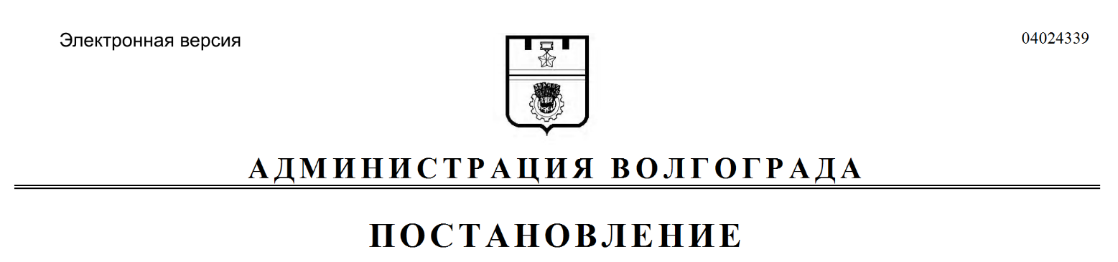
от 07.10.2021 № 1003

О внесении изменений в постановление администрации Волгограда от 14 февраля 2020 г. № 139 «Об утверждении Порядка подготовки администрацией Волгограда проектов решений Волгоградской городской Думы»

Руководствуясь статьями 7, 39 Устава города-героя Волгограда, администрация Волгограда
ПОСТАНОВЛЯЕТ:
1. Внести в Порядок подготовки администрацией Волгограда проектов решений Волгоградской городской Думы, утвержденный постановлением администрации Волгограда от 14 февраля 2020 г. № 139 «Об утверждении Порядка подготовки администрацией Волгограда проектов решений Волгоградской городской Думы», следующие изменения:
1.1. Дополнить пунктом 26¹ следующего содержания:
«26¹. При наличии замечаний и разногласий по проекту решения разработчик организует совещание под председательством первого заместителя главы Волгограда, заместителя главы Волгограда, руководителя аппарата главы Волгограда, координирующего деятельность разработчика, который обеспечивает обсуждение проекта решения с участием начальника Управления и заинтересованных лиц.
По результатам обсуждения проекта решения оформляется протокол устранения замечаний к проекту решения по форме согласно приложению 5 к настоящему Порядку и приобщается к материалам проекта решения путем прикрепления к РК в разделе «Файлы». Протокол устранения замечаний к проекту решения готовит разработчик.
С учетом протокола устранения замечаний к проекту решения может быть принято одно из следующих решений:
о возврате проекта решения разработчику для доработки;
о направлении проекта решения на повторное согласование в структурное подразделение администрации Волгограда, которое не согласовало проект решения.
Протокол устранения замечаний к проекту решения на бумажном носителе остается на хранении у разработчика.».

1.2. Дополнить приложением 5 следующего содержания:

«Приложение 5
к Порядку подготовки администрацией Волгограда проектов решений Волгоградской городской Думы, утвержденному постановлением администрации Волгограда от 14.02.2020 № 139

Форма

ПРОТОКОЛ
устранения замечаний к проекту решения Волгоградской городской Думы
___________________________________________________________
(наименование проекта решения Волгоградской городской Думы)
бланк согласования № _______ от __________

№ п/п | Наименование структурного подразделения администрации Волгограда (инициатора замечаний) | Замечания | Результаты  рассмотрения  замечаний
1 | 2 | 3 | 4

Первый заместитель главы Волгограда
(заместитель главы Волгограда,
руководитель аппарата главы Волгограда) _______________ __________________
(подпись) (Ф.И.О.)

Оборотная сторона протокола устранения замечаний к проекту решения Волгоградской городской Думы:

Наименование  структурного подразделения администрации Волгограда,  органа, организации | Занимаемая должность  (без сокращений) | Фамилия, имя,  отчество | Дата  согласования | Подпись
1 | 2 | 3 | 4 | 5
1 | 2 | 3 | 4 | 5

Разработчик:
____________________ ______________ _______________________
(должность) (подпись) (Ф.И.О. без сокращений)

Управление по взаимодействию
с общественными объединениями и органами местного самоуправления аппарата главы Волгограда».

2. Настоящее постановление вступает в силу со дня его официального опубликования.

Временно исполняющий
полномочия главы Волгограда В.В.Марченко

